Социальная инфраструктура
Овсянковского сельского исполнительного комитета

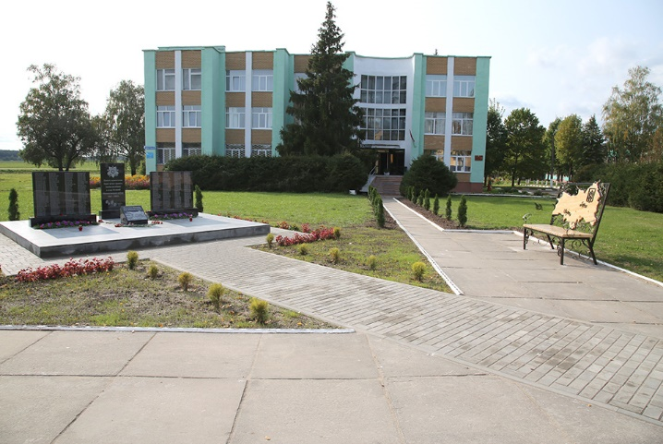
На территории Овсянковского сельского Совета расположено 17 населенных пунктов (Гривец, Гулидовка, Душки, Кривцы, Кукшиново, Лихачево, Любиж, Овсянка, Осиповичи, Поленка, Полна, Сальники, Селец, Тимоховка, Тушевая, Ходоровка, Шеды), в которых проживает 1167 человек: моложе трудоспособного - 125 человек, трудоспособного возраста – 614 человек, пенсионеров – 428 человек. Число личных подсобных хозяйств по сельсовету составляет 543. В агрогородке Овсянка проживает 723 человека.
На территории сельсовета имеется одно сельскохозяйственное предприятие КСУП «Овсянка имени И.И.Мельника». Основной специализацией хозяйства является мясо - молочное направление с развитым свиноводством и производством зерна, рапса и сахарной свеклы. Общая земельная площадь сельскохозяйственных угодий с общей площадью земель 10548,6707 гектара, пахотных земель – 8364,1359 гектара, площадь сельскохозяйственных земель – 9344,1459 гектара..
Медицинское обслуживание населения на территории сельсовета осуществляет учреждение здравоохранения «Любижская участковая больница» (далее – УЗ «Любижская участковая больница»), в составе которой имеется амбулатория врача общей практики, где проводится прием около 9 тысяч человек за год; акушерский, детский, физиотерапевтический, массажный, процедурные кабинеты; интернет и установлена автоматизированная компьютерная программа «Врач общей практики»; стационар на 20 коек: 15 терапевтических и 5 социальных, где за год проходит лечение 450 пациентов. В УЗ «Любижская участковая больница» работает 2 врача, 11 средних медицинских работников (90 процентов имеют квалифицированные категории), 9 – обслуживающий персонал, имеется свой санитарный автомобиль, учреждение оснащено всем необходимым медицинским оборудованием, работает пищеблок для пациентов, котельная на балансе УКПП «Коммунальник», обеспечено горячей водой круглогодично. В УЗ «Любижская участковая больница» проводится электрокардиограмма, все виды общеклинических анализов, отоофтальмоскопия, глюкометрия, измерение внутриглазного давления, есть набор стерилизационного оборудования. Во время проведения общих собраний граждан по месту жительства, в школе, врачами УЗ «Любижская участковая больница» регулярно проводятся беседы по здоровому образу жизни, артериальной гипертензии, рациональному питанию, профилактики бешенства. Проводится постоянная работа по санитарно-гигиеническому воспитанию населения, работа с родителями, где родители употребляют спиртные напитки, недобросовестно относятся к воспитанию своих детей.
Сеть учреждений образования включает одно учреждение общего среднего образования – государственное учреждение образования «Овсянковская средняя школа Горецкого района» (далее - ГУО «Овсянковская средняя школа») и одно учреждение дошкольного образования – государственное учреждение образования «Овсянковский ясли-сад Горецкого района» (далее - ГУО «Овсянковский ясли-сад»).
В ГУО «Овсянковская средняя школа» оборудовано 17 учебных кабинетов, 4 лаборантских комнаты, компьютерный класс, 1 мастерская технического труда, книгохранилище, кабинет педагога-психолога и педагога социального, кабинет общественных организаций, актовый и спортивный залы, бассейн. В школе созданы условия для занятий физической культурой и спортом. Учреждение образования имеет достаточную спортивную базу: спортивный зал, игровую площадку, тренажерный зал, бассейн. В учреждении имеется 9 шведских стенок, 2 баскетбольных щита, 4 раздевалки. В спортивном зале имеется оборудование и инвентарь, необходимый для занятий физической культурой и спортом.
ГУО «Овсянковский детский сад» рассчитан на 70 детей, посещает 26 детей (2 ребенка подвозят из 2 соседних населенных пунктов - Полна, Тимоховка), работают 2 группы (от 2 до 5 лет – 12 детей и от 4 до 7 – 16детей).
Важное место в системе работы с населением отводится организации культурного досуга жителей. На территории сельсовета функционирует четыре учреждения культуры: филиал «Овсянковская сельская объединённая библиотека» государственного учреждения культуры «Горецкая районная библиотечная сеть», классы государственного учреждения образования «Детская школа искусств и художественных ремесел г. Горки», класс государственного учреждения образования «Детская школа искусств и вокально-хорового мастерства г. Горки», филиал «Овсянковский сельский Дом культуры» государственного учреждения культуры «Централизованная клубная система Горецкого района».
Торговая сеть сельского Совета представлена 5 магазинами, из них 3 принадлежат Горецкому районному потребительскому обществу, 1 - коммунальному сельскохозяйственному унитарному предприятию «Овсянка имени И.И.Мельника», 1 – частному унитарному торговому предприятию «Стам-ТОРГ». Населенные пункты, не имеющие магазинов, обслуживаются автомагазинами.
Бытовое обслуживание населения на территории сельсовета осуществляет комплексный приемный пункт Горецкого унитарного коммунального производственного предприятия «Коммунальник» (далее – УКПП «Коммунальник»), который оказывает все виды бытовых услуг, предусмотренных перечнем государственных социальных стандартов.
В агрогородке Овсянка работает отделение Центр банковских услуг № 708/7083 открытого акционерного общества «АСБ Беларусбанк».
На территории Овсянковского сельсовета услуги почтовой связи оказываются стационарным почтовым отделением Овсянка и двумя передвижным отделением почтовой связи. Ряд населенных пунктов обслуживаются методом мотодоставки.
Производственный участок «Овсянка» унитарного коммунального предприятия «Коммунальник» обеспечивает полное выполнение государственных социальных стандартов в области жилищно-коммунального хозяйства и поддержание должного санитарного порядка на территории сельского Совета.
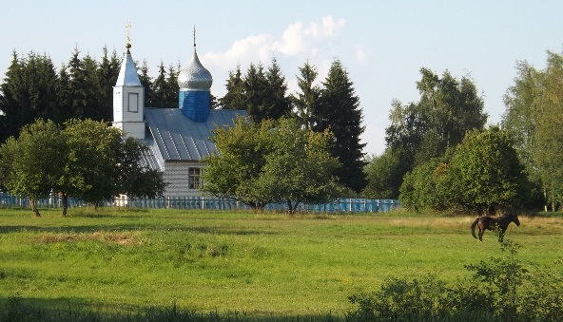
В агрогородке Овсянка имеется православный Приход Первоверховных Апостолов Петра и Павла.
